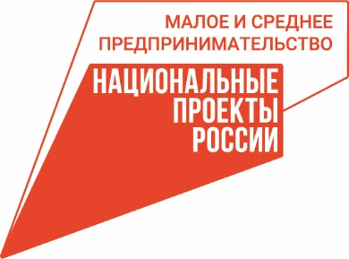 |   АГЕНТСТВО РАЗВИТИЯ  МАЛОГО И СРЕДНЕГО ПРЕДПРИНИМАТЕЛЬСТВА  КРАСНОЯРСКОГО КРАЯ | 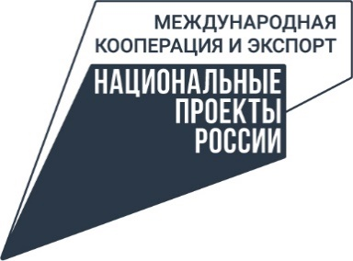

24.05.2024
В Красноярском крае наградили лучших экспортёров

23 мая в Красноярске состоялось торжественное награждение победителей и призёров ежегодного регионального конкурса «Экспортёр года». Мероприятие организовано Центром поддержки экспорта центра «Мой бизнес» Красноярского края. Победители получили памятные статуэтки и полезные призы, например, сертификаты на международные перелеты или маркетинговое продвижение. Конкурс реализован в рамках нацпроектов «Малое и среднее предпринимательство» и «Международная кооперация и экспорт».
Конкурс проводится в Красноярском крае с 2016 года. Его цель – развитие экспорта несырьевых неэнергетических товаров, работ и услуг и распространение опыта экспортно ориентированных предприятий. Жюри рассмотрело более 50 заявок и определило индивидуальных предпринимателей и организации, которые добились наилучших результатов по итогам 2023 года.
«Конкурс «Экспортер года» приобретает все большую значимость и привлекает все больше внимания как со стороны экспортеров. Около 90% всех экспортёров края являются субъектами МСП. Сегодня экспорт – это важное направление для обретения экономического суверенитета и независимости нашей страны. Тем более, что наш президент Владимир Путин поручил к 2030 году нарастить объём экспорта несырьевых неэнергетических товаров не менее чем на две трети по сравнению с 2023 годом, что также будет способствовать экономическому развитию страны в целом и Красноярского края в частности», – отметил исполняющий обязанности руководителя агентства развития малого и среднего предпринимательства Красноярского края Роман Мартынов.
17 участников заняли призовые места и 10 стали победителями конкурса.
- «Экспортёр года в сфере промышленности» – компания «Айтехникс»
- «Экспортёр года в сфере непродовольственных товаров» – ООО «Дартекс»
- «Экспортёр года в сфере бьюти индустрии» – ООО «Ти энд Эйч»
- «Экспортёр года в сфере деревообрабатывающей промышленности» среди крупного бизнеса – АО «Краслесинвест», среди МСП – ИП Калинин Олег Геннадьевич
- «Самый большой объём экспорта в 2023 году» среди предприятий деревообрабатывающей промышленности – ООО «Фортуна-3»
- «Успешное продвижение бренда на экспорт» – компания «Бревно»
- «Экспортёр года в сфере агропромышленного комплекса» и «Прорыв года» – ООО «СХП «Дары Малиновки»
- «Экспортёр года в сфере пищевой промышленности» среди предприятий крупного бизнеса – ООО «ЯРСК».
- «Экспортёр года в сфере пищевой промышленности» среди предприятий малого бизнеса» – ООО «Сибирь без границ»
«Агрохолдинг «Дары Малиновки» существует 10 лет. Нам было интересно попробовать экспортировать, и это привело к открытию 4-х представительств в Китае. Экспортируем мы зерновые, масличные культуры, в частности за 2023 год мы экспортировали 17 тыс. тонн рапса. В октябре благодаря новым возможностям, которые предоставляет государство, мы отправили в Китай зерновой поезд из 65 вагонов», - рассказала директор по маркетингу холдинга Дары Малиновки Марианна Диц.
Региональный этап конкурса напрямую влияет на развитие экспорта в регионе, говорит и.о. гендиректора центра «Мой бизнес» Красноярского края Александр Звездов: «Такие проекты привлекают внимание общественности и представителей органов власти к успешным в экспорте бизнесам, что, безусловно, способствует развитию как самих предприятий, так и торговых отношений с другими странами. С каждым годом число участников конкурса «Экспортёр года» растет: если 8 лет назад мы регистрировали на участие только 15 компаний, сейчас – 50. Главная наша задача – найти, познакомить общественность и поощрить тех предпринимателей, на которых стоит равняться».
Победители регионального конкурса могут принять участие во всероссийском этапе конкурса «Экспортёр года», который учреждён Правительством РФ и входит в перечень мер нацпроекта «Международная кооперация и экспорт».

Дополнительная информация для СМИ: + 7 (391) 205-44-32 (доб. 043), пресс-секретарь центра «Мой бизнес» Новосёлова Дарья; + 7 (391) 222-55-03, пресс-служба агентства развития малого и среднего предпринимательства Красноярского края.

